研究計畫 期限展延 簽呈範本

【主旨】
擬申請 院內計畫 TCRD OO-XX(計畫編號)執行期限展延，呈請 核示。

【說明】
一、計畫編號：TCRD OO-XX
計畫名稱：請依所屬計畫實際狀況填寫
執行期間：請依所屬計畫實際狀況填寫
二、因研究計畫進度未如預期 / 研究助理聘用不易 / 人體試驗審查尚未通過……，擬
申請展延半年/一年。

【註】：藍色字為範例，請依據所屬計畫實際狀況填寫

【簽呈附件】
◎請務必附上『院內計畫變更申請表』。
【簽呈流程設定】
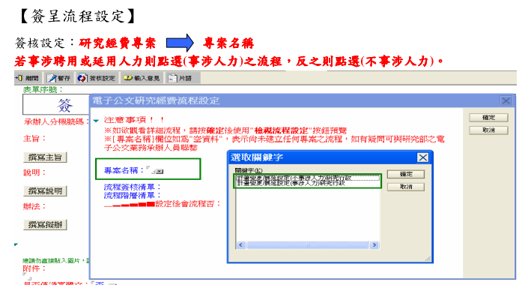
此為範例僅供參考

